По просёлочной дороге ехал верхом молодой крестьянин Петер Ларс. Он направлялся в город купить себе новый костюм, чтобы вечером выглядеть молодцом: ведь сегодня он отправится свататься.У него было отличное настроение: он был уверен, что не получит отказа — какой бы гордой и богатой ни была Лиза, она всё же удостоила его, самого бедного из своих ухажёров, пары тёплых взглядов. И недаром же её сват пригласил их с отцом прийти в дом её родителей ровно в шесть часов и изложить своё намерение.Путь Петера Ларса лежал полями, а потом через большой Дремучий лес. Наконец он выехал на луг — и тут заметил, что кто-то шевелится в канаве. Подъехав поближе, он увидел, что там копошится какая-то странная женщина.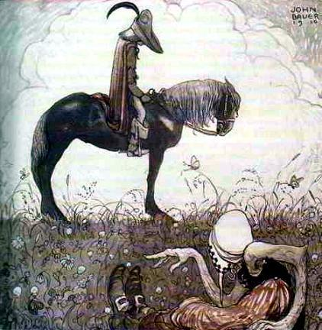Она подняла голову и уставилась на всадника. Ни разу в жизни не видел Петер Ларс такой уродины! Чёрные, как горошины перца, глаза были почти скрыты под свисающими на лицо космами. Нос — как морковка, а губы — словно две подгорелые лепёшки.— Не окажешь ли ты мне услугу? — обратилась она к путнику. — А я тебе заплачу за труды.— Чего тебе надо? — спросил Петер Ларс.Оказалось вот чего. Бродила она по лесу и повредила ногу. Хотела было отправиться в соседний лес за целебным средством, но сама и ступить не может: упала, да так вот и осталась лежать в канаве. А в соседнем лесу, как раз там, где тропинка поднимается на пригорок, растут прямо у дороги семь сосен, и если собрать по кусочку смолы с каждой и приложить к больному месту — всё разом пройдёт. Вот бы кто помог ей и принёс эту самую смолу! А за хлопоты она, конечно, отблагодарит, как полагается. Но уже пяти путникам дала она по золотому, чтобы те оказали ей услугу, да только они денежки в городе прокутили, а домой вернулись в объезд, так что она их больше не видела, хоть и лежит в этой канаве с раннего утра.Женщина показала Петеру Ларсу блестящую золотую монетку — он получит её, если принесёт смолу.Петер Ларс отпрянул.— Откуда у тебя, такой уродины, столько золотых монет? — удивился он.— Ах, как мне больно! — запричитала женщина и потерла больную ногу. — Как ужасно больно! А по лесу бродит в тревоге моя мать и кличет меня. Вот, слышишь?— Нет, ничего я не слышу, — отвечал Петер Ларс. Тогда женщина ухватилась за поводья, поднялась и приложила ладонь к его уху. И он услыхал, как кто-то поёт в лесу:Доченька-красавица!Доченька-красавица!Где ты, моё золотце?Тут Петер Ларс рассмеялся: уж больно эти красивые слова не подходили для уродицы, стоявшей перед ним.— Тоже мне золотце! — усмехнулся он.Женщина разжала руки и плюхнулась обратно в канаву. Но головы не опустила, и черные горошинки ее глаз по-прежнему пылали.— Ты смеёшься, как и те другие, — прошипела она. — Как я тебя ненавижу! И всё же ты получишь деньги — столько, сколько пожелаешь, — только принеси мне кусочки той смолы.И она позвенела перед юношей целой пригоршней золотых монет.Петер Ларс не сводил с неё глаз. А потом вдруг ударил её по руке так, что монеты упали в канаву.— Нет уж, спасибо! — воскликнул он. — Теперь-то я вижу, что ты колдунья, а с нечистой силой я дел иметь не желаю!Он щёлкнул кнутом и поскакал дальше. Купил себе в городе отличный пиджак и отправился в обратный путь. Но, подъехав к пригорку, о котором говорила женщина, не удержался и осмотрелся вокруг, ища те самые сосны. Они и впрямь стояли в ряд вдоль дороги и тихонько шумели. И в тот же миг он услыхал вдали знакомую песню:Доченька-красавица!Доченька-красавица!Где ты, моё золотце?Петер Ларс посмотрел на стволы сосен, ища взглядом ту самую смолу. Но не так-то легко оказалось её найти: дело-то было осенью, смеркалось рано, так что разглядеть ее было трудно.«Ну, нет, мне надо спешить, — подумал юноша, — а то, неровен час, опоздаю к Лизе, а это мне дорого обойдётся, ведь она такая гордая и обидчивая!» И он поскакал дальше.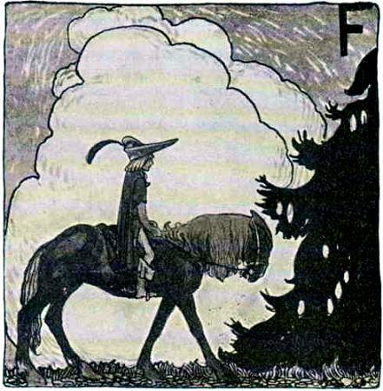Но, проехав немного, конь вдруг остановился и навострил уши, словно прислушиваясь. И снова послышалась песня:Доченька-красавица!Доченька-красавица!Где ты, моё золотце?«Ладно, я только быстренько соскребу смолу, а потом поскачу своей дорогой», — решил Петер Ларс и повернул назад. Но через минуту пожалел об этом.«С ума я сошёл! — подумал он. — С чего мне заботиться о какой-то колдунье? Какое мне до неё дело?»И он снова повернул коня к дому. Но вскоре тот вновь остановился, заслышав знакомую песню.Доченька-красавица!Доченька-красавица!Где ты, моё золотце?— Ну нет, это невыносимо! — сказал сам себе Петер Ларс. — Придётся всё же собрать проклятую смолу, а иначе не будет мне покоя, и песенка так и будет меня преследовать.Он галопом поскакал назад к соснам, обыскал стволы и ветки и в конце концов нашёл маленькие комочки смолы на каждом из семи деревьев. Тем временем совсем стемнело, так что он припустил во весь опор по просёлочной дороге. Вот и то самое место, где ему повстречалась колдунья. А вот и она — так и сидит в канаве.— Держи, гадкая ведьма! — крикнул он и швырнул кусочки смолы женщине на колени. — Да больше не попадайся мне на глаза! Как бы не потерять мне из-за тебя ту, кто дороже всех моему сердцу.И с этими словами Петер Ларс поскакал прочь, не слушая её благодарностей. Он был зол и раздосадован, так как чувствовал, что опаздывает. Что скажет отец Лизы? Он и так не больно-то рад такому бедному жениху. А сама Лиза? Непросто будет снова расположить её к себе.Вдруг Петер Ларс услышал стук копыт, и из-за поворота выехал ему навстречу всадник. Это оказался его собственный брат. Он был очень взволнован, а лошадь его была вся в пене.— Ты не успеешь! Не успеешь! — крикнул он встречному, а потом развернулся, и они поскакали рядом. Братрассказал, как он сам, их старый отец и сват стояли у ворот родителей Лизы и ждали Петера Ларса. Но тут объявился Юнас, богач мельник, который заправлял половиной деревни. Он тоже решил посвататься к красавице Лизе. Услыхав, что Петера Ларса ждут к шести часам, он не повернул обратно. «А вдруг Петеру откажут, — заявил он, — тогда-то придет мой черёд». И вот он сидит там и ждёт. А все остальные пошли встречать Петера Ларса, чтобы поторопить его. Да видно, теперь уже всё напрасно: осталось лишь четверть часа, а проскакать надо не меньше мили.— Прощай! — крикнул Петер Ларс, пришпорил коня и поскакал быстрее ветра.Он понимал, что опоздает, но всё равно мчался вперёд. В довершении всех бед стало совсем темно, и юноша едва различал дорогу в густом лесу. Ветки изорвали в клочья его новый пиджак и расцарапали в кровь лоб, но ему было некогда уворачиваться от них. Он думал лишь о красавице Лизе: что, если она, чтобы проучить его за опоздание, ответит согласием мельнику? И зачем только он связался с этой колдуньей!Меж тем конь его совсем выбился из сил. Он начал спотыкаться, да так сильно, что Петер Ларс испугался, как бы он совсем не упал. Конь брел всё медленнее и медленнее, и уже никакие понукания не помогали.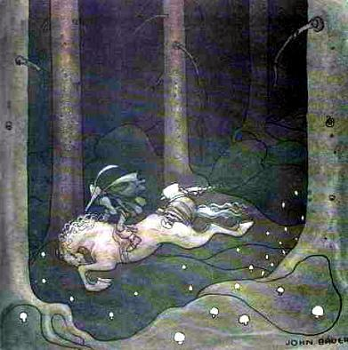Вдруг Петер Ларс почувствовал, что поводья натянулись у него в руках. Конь вскинул голову и опять легко заскакал по земле, словно у него откуда-то свежие силы появились. Они неслись теперь с такой скоростью, что плащ Петера Ларса развевался на ветру у него за спиной.Всадник поспешно оглянулся. Ему показалось, что кто-то сидит за ним на спине у коня. Но разглядеть он никого не смог, лишь какой-то серый узелок болтался сзади на лошадином крупе.Так скакали они всё дальше и дальше. И вот диво — Петер Ларс заметил, что поводья натягивались, словно сами по себе. Конь мчался, не разбирая дороги, напрямик сквозь кусты, с лёгкостью перепрыгивая через огромные кривые корни. Он перескакивал через пригорки и обрывы, и всякий раз, когда Петер Ларс оглядывался, ему чудилось, будто кто-то сидит у него за спиной.Они выехали на равнину. Конь летел как птица, почти не касаясь копытами земли, а плащ юноши развевался у него за спиной, словно парус. На первом перекрестке Петер Ларс повстречал свата, тот бежал ему навстречу, чтобы поторопить его.— Ты не успеешь, Петер Ларс! — крикнул он. — У тебя осталось всего пять минут!— Посмотрим! — ответил юноша и пронёсся мимо. Вскоре он повстречал старика отца, но тот лишь печально покачал головой.— Ты не успеешь, Петер Ларс, — сказал он, — осталась одна минута!— Посмотрим! — крикнул в ответ Петер Ларс и пролетел мимо с такой скоростью, что старик не успел разглядеть, куда он поскакал.А на дворе богатого крестьянина уже столпились люди: все они ждали Петера Ларса. Красавица Лиза замерла у окна и прислушивалась, не раздастся ли стук копыт, меж тем как её отец и мельник довольно потирали руки.— Ну, — сказал отец и посмотрел на часы на стене, — осталось всего полминуты. Если бы он успевал к сроку, мы бы уже слышали стук копыт на мосту. Лиза, ты можешь выйти за мельника. Зачем тебе жених, который заставляет себя ждать?— Я подожду, пока часы пробьют шесть, — упрямо ответила Лиза. Сердце её страшно билось от волнения, но она была такой гордой, что скорее бы сделала саму себя несчастной на всю жизнь, чем согласилась бы подождать лишнюю секунду. И всё же ей очень не хотелось терять Петера Ларса.И вот часы начали бить.— Поздно! — крикнул мельник.Но в этот самый миг послышался стук копыт на мосту. Красавица Лиза зарделась от радости.— Слышите, он едет! — воскликнула она.— Всё равно опоздает, — возразил отец.И вот когда часы должны были пробить в шестой раз, дверь распахнулась и на пороге появился Петер Ларс — весь в поту и в пыли, с растрёпанными волосами, новый пиджак его был изорван в клочья. Но всё же держался он браво. Лиза бросилась к нему и решительно вложила свою ладонь в его, и он понял, что она согласна стать его женой.Мельник и крестьянин лишь рты разинули от удивления. Они никак не могли понять, как же Петеру Ларсу удалось успеть вовремя. Да и кто бы догадался!С тех пор Петер Ларс не раз удивлял людей своей расторопностью. Отныне, как бы поздно ни отправлялся он в путь по делам — неважно, верхом или в повозке, — всякий раз прибывал он на место к оговорённому часу. При этом никогда не спешил и всегда сохранял спокойствие и уверенность. Ещё бы! Ведь всякий раз он чувствовал, что кто-то сидит у него за спиной и правит лошадьми: следит, чтобы поездка прошла как полагается. Но самого помощника Петер Ларс так ни разу и не увидел, хотя часто замечал, обернувшись, серый сверток на лошадином крупе или на краю повозки. Впрочем, он-то догадывался, кто сидит за ним!Пусть он не взял платы за ту услугу, которую оказал колдунье из канавы, но она всё равно честно с ним расплатилась — добром за добро.

